技术报告公开信息表
表式号：BG31-01
一、用人单位基本信息
用人单位名称 | 天创时尚股份有限公司 | 统一社会信用代码 | 914401017594326773
报告编号 | GZZFXP2024007 | 检测任务编号 | P2024011
所属行业 | 制鞋业 | 企业规模 | 1156
联系人姓名 | 桂祥琼 | 联系电话 | 020-39301888
用人单位地址 | 广东省广州市南沙区东涌镇银沙大街31号
二、技术服务项目组人员名单
技术服务机构 | 广州市职业病防治院
项目负责人 | 冯玉超
项目组成员 | 邓颖聪、冯玉超、靳雅丽、陈琳、李勇勤、邓冠华、舒友梅、岑子博、钟坤鹏、朱世珩
三、现场调查、现场采样、现场检测的专业技术人员名单、时间，用人单位陪同人
工作环节 | 时间 | 参与人员名单 | 用人单位陪同人
现场调查 | 2024-10-17 | 邓颖聪、冯玉超、邓冠华 | 桂祥琼
现场采样 | 2024-12-25~2024-12-27 | 邓颖聪、冯玉超、靳雅丽、陈琳、李勇勤、邓冠华、舒友梅、岑子博、钟坤鹏、朱世珩 | 桂祥琼
现场测量 | 2024-12-25~2024-12-27 | 邓颖聪、冯玉超、靳雅丽、陈琳、李勇勤、邓冠华、舒友梅、岑子博、钟坤鹏、朱世珩 | 桂祥琼
四、现场调查、现场采样、现场检测的图像影像
现场调查相片 | 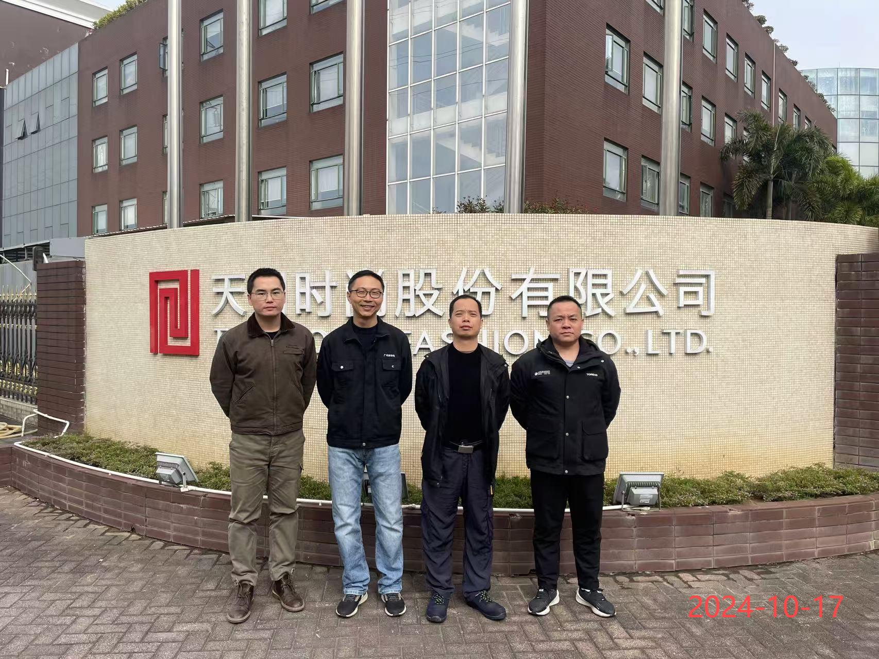
现场调查相片 | 冯玉超、邓颖聪、邓冠华、桂祥琼
现场采样相片 | 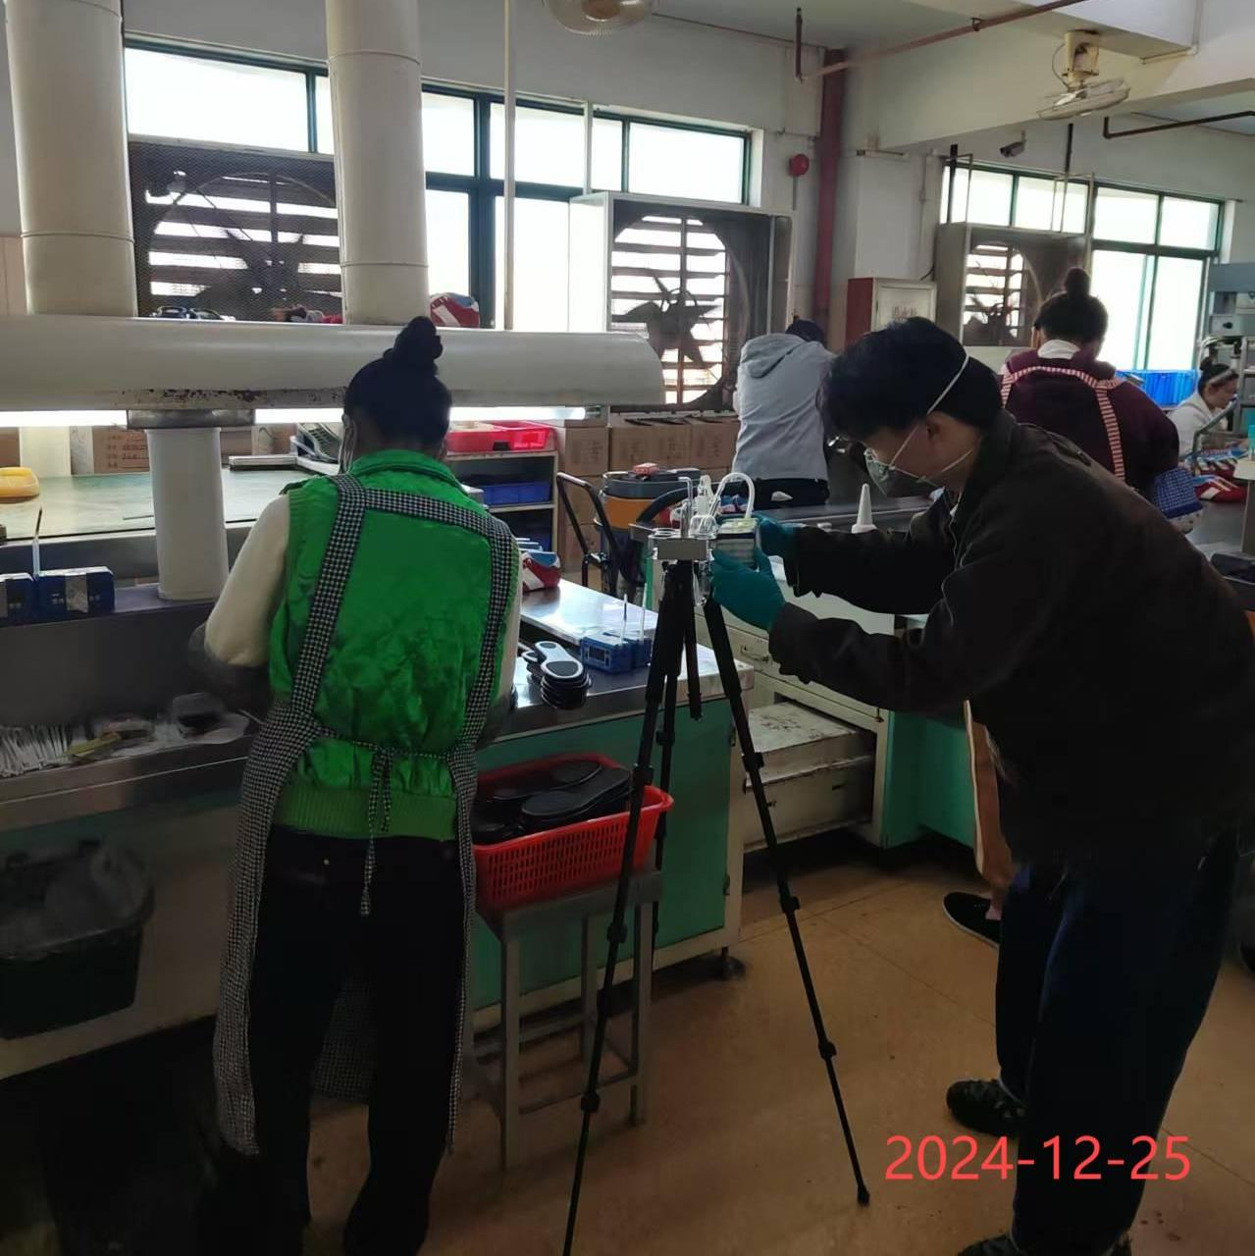
现场测量相片 | 